**Manajemen Krisis Dinas Pariwisata Daerah Istimewa Yogyakarta Dalam Menghadapi Kritikan dan Memperbaiki Citra Pariwisata Daerah Istimewa Yogyakarta**

Rosalia Gunawan

Universitas Mercu Buana Yogyakarta

[rosaliagunawann@gmail.com](mailto:rosaliagunawann@gmail.com)

**ABSTRAK**

Dinas Pariwisata Daerah Istimewa Yogyakarta merupakan unsur pelaksana daerah di bidang kepariwisataan yang memiliki tugas untuk melaksanakan urusan bidang pariwisata, kewenangan dekonsentrasi serta tugas pembantuan yang diberikan oleh pemerintah. Sehubungan dengan kegiatan kepariwisataan Dinas Pariwisata DIY berusaha untuk dapat selalu menyampaikan informasi atau mempromosikan berbagai macam kegiatan pariwisata di Daerah Istimewa Yogyakarta dengan tujuan untuk meningkatkan kunjungan wisatawan ke Daerah Istimewa Yogyakarta. Dinas Pariwisata DIY juga menjadi lembaga yang menerima dan menangani segala kritik dan keluhan mengenai pariwisata di Yogyakarta agar menjadi lebih baik lagi, maka perlu diketahui bagaimana implementasi manajemen krisis Dinas Pariwisata Daerah Istimewa Yogyakarta dalam menangani krisis dan mempertahankan citra pariwisata. Penelitian ini adalah penelitian kualitatif dengan metode pengumpulan data wawancara, observasi dan dokumentasi serta penelitian ini menggunakan teori Manajemen Krisis Steven Fink. Hasil penelitian ini adalah Dinas Pariwisata Daerah Istimewa Yogyakarta menangani sebuah krisis atau isu negatif yang beredar dengan konten konten edukasi, kemudian Dispar berkolaborasi dengan berbagai pemangku kepentingan untuk menindaklanjuti isu.

Kata kunci: Dinas Pariwisata Daerah Istimewa Yogyakarta, Pariwisata, Krisis

***Abstract***

*Dinas Pariwisata Daerah Istimewa Yogyakarta is an element of regional implementers in the field of tourism that has the task of carrying out tourism affairs, deconcentration authority and auxiliary duties given by the government. In connection with tourism activities, Dinas Pariwisata Daerah Istimewa Yogyakarta tries to be able to always convey information or promote various kinds of tourism activities in the Special Region of Yogyakarta with the aim of increasing tourist visits to the Special Region of Yogyakarta. Dinas Pariwisata Daerah Istimewa Yogyakarta is also an institution that accepts and handles all criticisms and complaints about tourism in Yogyakarta in order to be even better, so it is necessary to know how the implementation of crisis management of the Yogyakarta Special Region Tourism Office in handling crises and maintaining tourism image. This research is a qualitative research with the method of collecting interview data, observation and documentation as well as this research using Steven Fink's Crisis Management theory. The result of this research is that Dinas Pariwisata Daerah Istimewa Yogyakarta handles a crisis or negative issue circulating with educational content, then Dispar collaborates with various stakeholders to follow up on the issue.*

*Key words: Dinas Pariwisata Daerah Istimewa Yogyakarta, Tourism, Crisis*

**PENDAHULUAN**

Sudah tidak asing jika Indonesia menjadi tujuan utama bagi para wisatawan untuk berlibur. Pesona yang dimiliki Indonesia menjadi magnet bagi para wisatawan untuk mengexplore Indonesia lebih jauh lagi, tidak hanya bagi para wisatawan biasa, para pesohor dunia juga turut terpincut oleh pesona yang dimiliki Indonesia. Menurut Kementrian Pariwisata dan Ekonomi Kreatif, adapun statistik kunjungan wisatawan mancanegara pada bulan Januari 2023 sebesar 735.947 terdiri dari 620.905 kunjungan wisatawan mancanegara melalui pintu masuk utama dan pintu masuk lainnya (non MPD) atau sebesar 84,37% dari total kunjungan, dan 115.042 kunjungan wisman yang melalui pintu masuk perbatasan lainnya (MPD) atau sebesar 15,63% dari total kunjungan. Jumlah ini mengalami pertumbuhan sebesar 503,34% dibandingkan bulan Januari 2022 yang berjumlah 121.978 kunjungan.[1]

Industri pariwisata merupakan industri baru yang disebut industri komposit karena mencakup berbagai aspek kehidupan, dan merupakan industri besar karena merupakan salah satu sektor yang memberikan kontribusi terbesar terhadap transaksi devisa negara. Pariwisata disebut juga industri multisektoral karena industri pariwisata bukanlah suatu industri tunggal, melainkan suatu industri yang terdiri dari banyak perusahaan yang menghasilkan jasa dan produk yang berbeda satu sama lain. Oleh karena itu, pariwisata merupakan industri yang memungkinkan pertumbuhan ekonomi pesat dalam hal kesempatan kerja, pendapatan dan standar hidup, sekaligus meningkatkan sektor produktivitas lainnya.

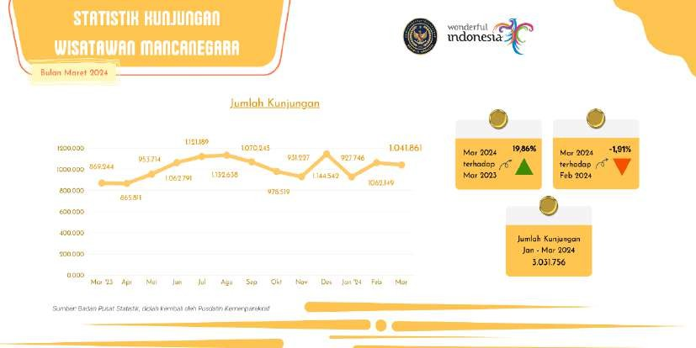

Gambar 1.1 Statistik Kunjungan Wisatawan Mancanegara (Sumber <https://kemenparekraf.go.id/>)

Peningkatan kunjungan wisatawan mancanegara ke Indonesia setiap tahunnya menunjukkan bahwa Indonesia merupakan salah satu negara yang menjadi prioritas utama para wisatawan untuk berkunjung dan sektor pariwisata di Indonesia menjadi salah satu sektor unggulan bagi Pemerintah Republik Indonesia untuk mendapatkan devisa negara. Selain itu sektor pariwisata juga mampu memperluas kesempatan kerja dan menciptakan lapangan pekerjaan baru bagi masyarakat dalam mengatasi pengangguran. Salah satu Provinsi yang menjadi unggulan pariwisata di Indonesia adalah Daerah Istimewa Yogyakarta (DIY). Daerah Istimewa Yogyakarta secara administratif terdiri dari 1 kota dan 4 kabupaten yakni, Kota Yogyakarta, Kabupaten Bantul, Kabupaten Kulonprogo, Kabupaten Gunungkidul, dan Kabupaten Sleman. Kawasan Daerah Istimewa Yogyakarta terkenal kaya dengan berbagai jenis pariwisata baik itu wisata budaya dan sejarah, wisata alam, wisata pantai, wisata museum, wisata buatan, kampung atau desa wisata, dan wisata kuliner.[2]

Daerah Istimewa Yogyakarta selalu memiliki daya tarik tersendiri untuk para wisatawan agar terus kembali mengunjungi Yogyakarta. Seperti dengan namanya, Yogyakarta dianggap istimewa oleh banyak orang karena hal-hal didalamnya, baik dari segi destinasi wisata, ragam kuliner, serta kenyamanan dan ketentraman kotanya. Yogyakarta menjadi kota pariwisata yang sangat dikenal oleh seluruh masyarakat Indonesia, tidak heran jika Yogyakarta menjadi tujuan utama para wisatawan untuk mengisi waktu liburannya.

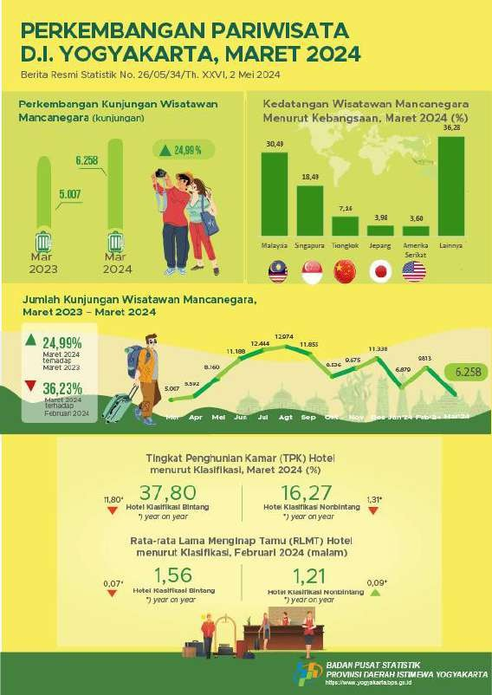

Gambar 1.2 Perkembangan Pariwisata DIY (sumber <https://yogyakarta.beta.bps.go.id/> )

Namun dari segala puja dan puji yang diraih Yogyakarta mengenai pariwisatanya, ada banyak kritikan negatif yang menjadi catatan penting bagi Dinas Pariwisata Daerah Istimewa Yogyakarta untuk terus berbenah tempat wisata Yogyakarta. Kritikan yang dilontarkan oleh wisatawan tentu menjadi bukti bahwa pariwisata Yogyakarta masih banyak yang harus diperbaiki agar dapat menarik wisatawan lebih banyak lagi dan tentunya memberikan kesan yang baik bagi 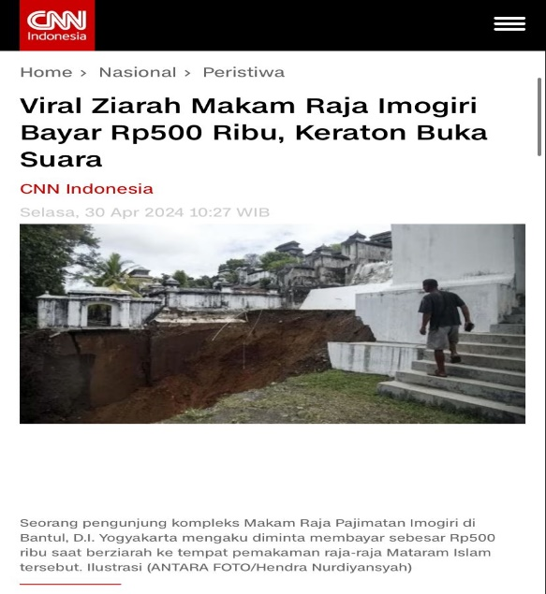para wisatawan ketika meninggalkan Yogyakarta.

Kritikan yang saat ini cukup banyak perbincangkan adalah mengenai getok harga dikawasan wisata di Yogyakarta, getok harga tersebut biasanya berlaku diharga makanan, tarif parkir liar/tidak resmi, pungutan liar masuk kawasan wisata dan lainnya yang membuat wisatawan merasa kapok. Jika kritikan yang diberikan tidak diperhatikan oleh dinas pariwisata Daerah Istimewa Yogyakarta, maka akan menjadi sebuah masalah baru yang memberikan banyak dampak merugikan lainnya yang tidak hanya dirasakan oleh wisatawan, namun juga dirasakan oleh Daerah Istimewa Yogyakarta, khususnya bagi masyarakat yang menjadikan tempat wisata sebagai mata pencaharian utama, sedangkan destinasi wisata Yogyakarta kian kurang diminati karena isu-isu negatif yang beredar.

Tidak jarang media memberitakan mengenai fenomena getok harga di kawasan pariwisata Daerah Istimewa Yogyakarta sehingga berita menjadi semakin tersebar dan diketahui khalayak. Media memiliki kendali yang kuat untuk dapat mempengaruhi opini publik, apabila pemberitaan mengenai pariwisata Yogyakarta terus negatif maka dapat berdampak serius pada pariwisata Yogyakarta, salah satunya adalah penurunan wisatawan.

Gambar 1.3 Berita ketok harga di kawasan makam raja Imogiri Yogyakarta

Fenomena getok harga dapat terjadi diberbagai hal, baik tariff parkir, harga makanan hingga getok harga masuk kawasan wisata. Salah satu contoh kasus getok harga masuk kawasan wisata yang belum lama terjadi adalah mengenai tariff masuk makam Raja Imogiri. Biasanya tariff yang berlaku adalah senilai 50.000 perwilayah makam atau bahkan bertariff seikhlasnya dengan ketentuan Makam Raja Imogiri dibuka pada saat hari tertentu saja bagi peziarah/wisatawan. Namun pada saat itu wisatawan datang tanpa mengetahui hari buka Makam Raja Imogiri, lalu peziarah digetok tariff senilai 250.000 perwilayah dengan total dua wilayah sehingga digetok senilai 500.000, kemudian negosiasi terjadi karena peziarah tidak menyangka akan dikenakan tariff 500.000 sehingga tidak menyiapkan sesuai nominal yang diminta, pada akhirnya negosiasi selesai dengan hasil tariff menjadi 200.000-300.000.

Berita-berita negatif mengenai pariwisata Yogyakarta seperti contoh diatas mampu mengubah opini publik mengenai pariwisata Yogyakarta menjadi buruk dan tentu akan mempengaruhi citra pariwisata Yogyakarta menjadi semakin turun atau negatif, bahkan memungkinan untuk memberikan berdampak lebih serius pada pariwisata Yogyakarta seperti penurunan kunjungan wisatawan.

Dengan adanya berita tersebut yang kemudian diberitakan oleh media, maka masyarakat memberikan opini dan komentarnya, salah satunya dikolom komentar akun twitter @merapi_uncover yang merupakan portal berita dan informasi di area Yogyakarta dan sekitarnya, maka berikut adalah berbagai tanggapan yang muncul:

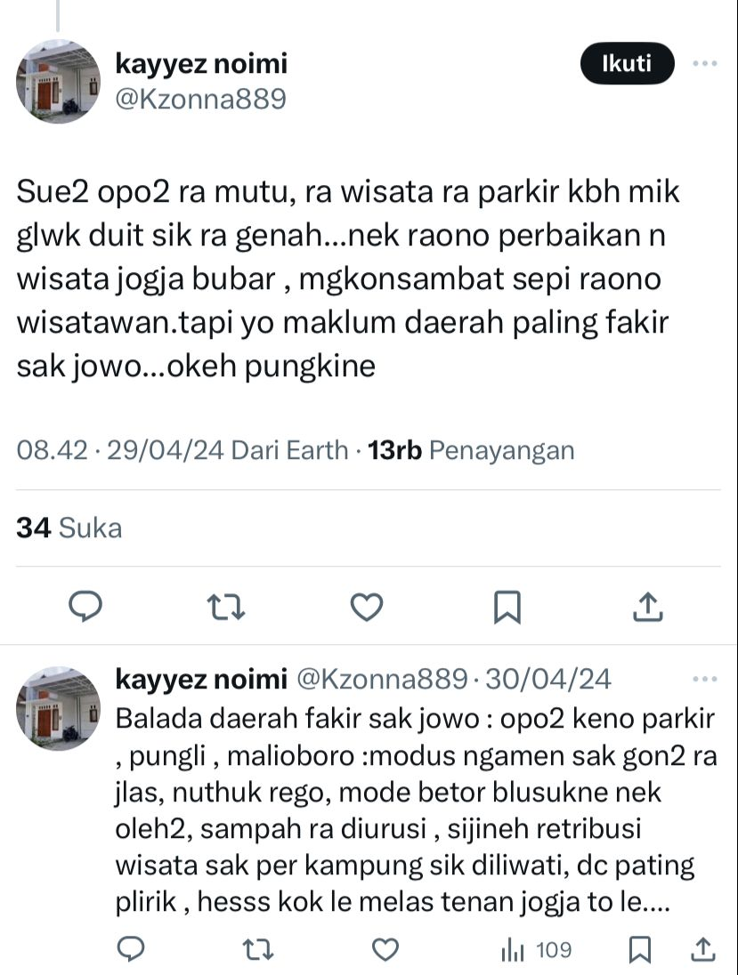

Gambar 1.4 tanggapan mengenai tariff masuk Makam Raja Imogiri oleh (sumber akun X @Kzonna889)

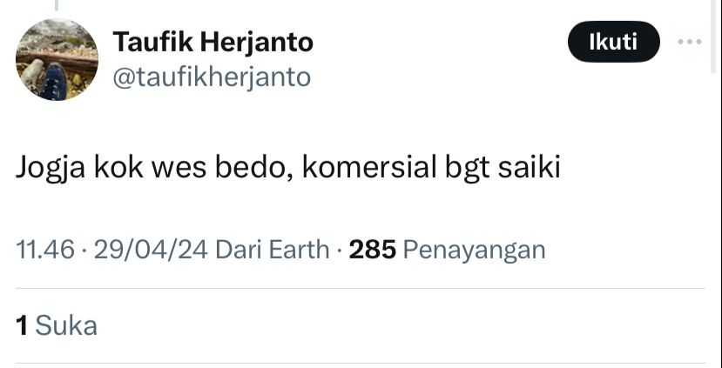

Gambar 1.5 tanggapan mengenai tariff masuk Makam Raja Imogiri oleh (sumber akun X @Taufikherjanto)

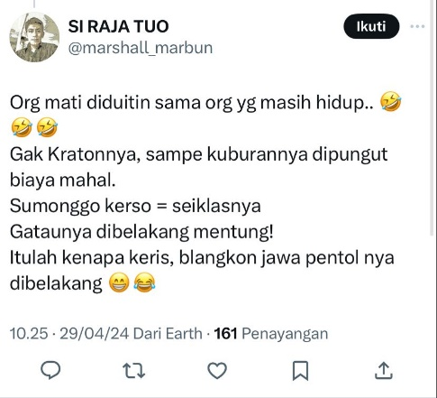

Gambar 1.6 tanggapan mengenai tariff masuk Makam Raja Imogiri (sumber akun X @marshall_marbun)

Dinas Pariwisata Daerah Istimewa Yogyakarta merupakan lembaga yang memiliki tanggung jawab besar dalam mempertahankan serta mengembangkan citra pariwisata daerah. Dalam hal ini, peran Dinas Pariwisata Daerah Istimewa Yogyakarta harus bertindak tegas menyelesaikan keresahan yang dialami oleh para wisatawan. Maka humas Dinas Pariwisata Daerah Istimewa Yogyakarta juga turut berperan penting mengenai tindakan menghadapi krisis tersebut dan mensosialisasikan solusi atas masalah yang terjadi kepada para wisatawan. Sebagaimana dengan peran humas, seorang praktisi humas harus mampu menghadapi krisis yang terjadi di dalam perusahaannya serta tetap menjaga citra perusahaan. Humas berupaya memberikan pesan-pesan, dan informasi kepada masyarakat umum, dan khalayak tertentu sebagai target sasarannya. Kemampuan untuk melakukan komunikasi timbal balik, dan kemudian memotivasi atau mempengaruhi opini masyarakat dengan usaha untuk “menyamakan persepsi” dengan tujuan, dan sasaran instansi/lembaga yang diwakilkan.

Dalam manajemen krisis, ada beberapa tahap sebelum krisis menjadi lebih serius atau berada ditingkat akut. Krisis biasanya muncul karena masalah-masalah kecil yang kurang ditangani dengan baik, kemudian masalah yang menumpuk menjadi bom waktu karena dipicu dengan masalah serupa sehingga terjadinya krisis yang serius. Pada tahap ini, jika pihak yang berwenang tidak dapat menangani dengan baik, maka krisis akan menjadi lebih serius. Publik mengetahui krisis yang sedang terjadi sehingga citra perusahaan atau instansi menjadi buruk, berbagai kerugian juga bisa mulai muncul. Maka perusahaan/instansi harus mengambil langkah untuk meredakan publik dan menyelesaikan krisis yang terjadi. Setelah krisis sudah terlewati, kerusakan atau kerugian tetap tidak bisa terhindarkan maka perusahaan/instansi harus mengatur strategi untuk memperbaiki citra.

Dalam menghadapi kritikan, Dinas Pariwisata Daerah Istimewa Yogyakarta perlu memperbaiki sistem pengelolaan destinasi wisata dan meningkatkan kualitas layanan kepada wisatawan. Melakukan evaluasi secara berkala terhadap berbagai aspek, mulai dari infrastruktur pariwisata, kualitas pelayanan, hingga keamanan dan keselamatan wisatawan. Dengan demikian, Dispar dapat merespons kritikan dengan melakukan perbaikan yang konkret dan terukur. Tidak hanya itu, Dinas Pariwisata Daerah Istimewa Yogyakarta juga perlu menjalin kerjasama dengan berbagai pihak, baik itu pemerintah daerah, lembaga swadaya masyarakat, maupun pelaku industri pariwisata. Dengan membangun sinergi yang kuat, mereka dapat menghadapi kritikan secara lebih efektif dan juga meningkatkan citra pariwisata Daerah Istimewa Yogyakarta secara keseluruhan. Dengan langkah-langkah tersebut, Dinas Pariwisata Daerah Istimewa Yogyakarta bertekad untuk menjaga dan meningkatkan citra pariwisata Daerah Istimewa Yogyakarta sebagai destinasi wisata yang unggul dan berkelanjutan.

**KERANGKA TEORI**

Manfaat teoritis Penelitian ini diharapkan dapat memberikan kontribusi terhadap pengetahuan akademis dalam bidang hubungan masyarakat khususnya pada kajian manajemen krisis. Dengan memahami bagaimana merespons kritikan dengan efektif, serta mengembangkan strategi komunikasi yang lebih baik untuk mengatasi situasi krisis dan mengurangi dampak negatifnya. Temuan dan metodologi yang dikembangkan dalam penelitian ini dapat menjadi sumber referensi bagi peneliti selanjutnya yang tertarik dalam topik yang sama.

Krisis Public Relations adalah peristiwa, rumor, atau informasi yang membawa pengaruh buruk terhadap reputasi, citra, dan kredibilitas perusahaan. Banyak perusahaan berpikir bahwa krisis Public Relations hanya akan menyerang perusahaan besar, padahal krisis dapat menyerang siapa aja, baik individu, organisasi, maupun perusahaan, kapan dan di mana saja. Krisis dapat terjadi secara alamiah, tidak terprediksi dan tidak selalu merupakan hal buruk.

Krisis dibagi menjadi empat tahap siklus hidup krisis: krisis prodromal, tahap ini terkadang disebut tahap peringatan karena benih-benih krisis sudah ada dan bahkan kesalahan kecil pun dapat menyebabkan krisis. Pada tahap ini, indikasi bahwa sesuatu yang salah sedang berkembang mulai terlihat, meskipun krisis belum sepenuhnya terjadi. Tanda-tanda bisa berupa anomali kecil, keluhan, atau ketidaksesuaian yang tidak biasa. Kesadaran dan perhatian terhadap tanda-tanda ini bisa memberikan kesempatan bagi organisasi untuk mengambil tindakan preventif dan menghindari krisis. Penting untuk memiliki sistem pengawasan dan analisis risiko yang baik untuk mendeteksi tanda-tanda ini. Tindakan proaktif dan cepat dapat mencegah eskalasi masalah menjadi krisis penuh.

Krisis akut, pada tahap ini krisis mulai muncul ke permukaan dan media serta masyarakat mulai memperhatikan permasalahannya. Begitu krisis mencapai tahap ini, perusahaan-perusahaan yang mulai merugi tidak bisa tinggal diam. Berbagai dokumen dan modul manajemen krisis perlu dibuat dan dimanfaatkan. Saat-saat seperti ini dapat diketahui, apakah para staf telah dibekali pengetahuan mengenai manajemen krisis atau tidak. Jika tidak maka sudah terlambat bagi manajemen untuk memulai dan menyelesaikan masalahnya. Saat-saat seperti ini dapat diketahui, apakah para staf telah dibekali pengetahuan mengenai manajemen krisis atau tidak. Jika tidak maka sudah terlambat bagi manajemen untuk memulai dan menyelesaikan masalahnya. Situasi sering kali tidak menentu dan bisa berkembang dengan cepat. Fokus utama adalah mengendalikan dan menahan dampak krisis. Respon cepat, komunikasi efektif, dan implementasi rencana manajemen krisis sangat penting. Penanganan yang efisien pada tahap ini dapat mengurangi kerusakan dan memulai proses pemulihan.

Krisis kronis atau tahap recovery, yaitu saat masalah melewati tahap prodromal tanpa diselesaikan maka kerusakan perusahaan mulai timbul. Inilah waktunya untuk memulihkan perusahaan dari kerugian. Setidaknya menyelamatkan apa saja yang tersisa, baik sisa produk (jika dapat diaplikasikan), reputasi, citra perusahaan, kinerja, dan lini produksi. Organisasi mungkin menghadapi reputasi yang rusak, masalah keuangan, dan pemulihan operasional yang lambat. Penting untuk fokus pada pemulihan jangka panjang dan rehabilitasi. Ini termasuk perbaikan sistem, penyelesaian konflik, dan membangun kembali kepercayaan dengan pemangku kepentingan. Evaluasi dan pembelajaran dari krisis juga dilakukan pada tahap ini untuk meningkatkan kesiapan di masa depan.

Krisis resolusi yaitu tahap dimana perusahaan harus mendapatkan kembali reputasi dan kepercayaan publik dan perusahaan mulai berjalan dengan lebih baik lagi. Pada tahap ini, hasil dan konsekuensi dari krisis telah diatasi atau dikelola dengan baik. Fokus pada penyelesaian akhir dari isu yang ada, memperkuat kebijakan dan prosedur untuk mencegah krisis serupa di masa depan, dan memastikan bahwa pelajaran dari krisis diterapkan untuk memperkuat ketahanan organisasi. Dokumentasi dan laporan pasca-krisis juga dibuat untuk referensi dan pembelajaran lebih lanjut.

**METODE KAJIAN**

Berdasarkan rumusan masalah, maka tujuan penelitiannya adalah untuk mengetahui bagaimana strategi yang akan dilakukan oleh dinas pariwisata Daerah Istimewa Yogyakarta dalam menangani krisis yang terjadi, serta upaya dalam memperbaiki citra pariwisata yang mulai menurun dan tindakan dinas pariwisata Daerah Istimewa Yogyakarta untuk mengantisipasi tidak terulangnya krisis serupa.

Paradigma konstruktivisme adalah pendekatan teoritis yang menekankan bahwa pengetahuan dan makna dibangun secara aktif oleh individu atau kelompok melalui interaksi mereka dengan dunia. Konstruktivisme berargumen bahwa pengetahuan tidak ditemukan tetapi dibangun. Individu tidak pasif menerima informasi dari lingkungan mereka tetapi secara aktif membangun pemahaman mereka sendiri berdasarkan pengalaman dan interaksi mereka.

Tujuan konstruktivisme yaitu untuk mengerti dengan benar dan merekontruksi berbagai kontruksi yang sebelumnya dipegang orang lain dan memiliki hal terbuka untuk interpretasi dengan adanya perkembangan teknologi yang canggih. Paradigma kontruktivisme berusaha memahami dunia pengalaman nyata yang kompleks dari sudut pandang individu-individu yang tinggal didalamnya dalam rangka mengetahui makna, definisi dan pemahaman pelakunya tentang suatu realitas.

Penelitian ini menggunakan paradigma kontruktivisme karena penelitian ini menekankan bahwa pemahaman dan makna dibangun oleh individu atau kelompok berdasarkan pengalaman mereka. Dalam konteks manajemen krisis, bagaimana Dinas Pariwisata dan pemangku kepentingan lainnya (seperti masyarakat lokal, wisatawan, dan media) memahami dan menginterpretasikan kritikan serta upaya perbaikan citra sangat penting. Penelitian ini akan berusaha memahami perspektif dan pengalaman subjektif dari berbagai pihak yang terlibat serta mengeksplorasi bagaimana faktor-faktor ini mempengaruhi strategi manajemen krisis dan persepsi terhadap citra pariwisata.

Penelitian ini menggunakan metode penelitian deskriptif kualitatif. Penelitian kualitatif adalah penelitian dan proses pemahaman yang berbasis metodologi untuk mempelajari fenomena sosial dan permasalahan manusia. Penelitian kualitatif adalah penelitian yang menggunakan wawancara terbuka untuk menggali dan memahami sikap, pandangan, perasaan, dan perilaku individu atau kelompok orang. Sedangkan deskriptif adalah bagian dari penelitian kualitatif yang berusaha mendeskripsikan suatu gejala, peristiwa, kejadian yang terjadi saat sekarang, dan data yang dikumpulkan berupa kata-kata, bukan angka dan kutipan data untuk memberi gambaran penyajian laporan tersebut dan dianalisis sesuai bentuk aslinya.[3]

Rancangan penelitian ini akan terfokus pada strategi komunikasi partisipatif, sehingga penelitian ini akan berinteraksi langsung dengan narasumber selaku subjek penelitian guna mengetahui lebih mendalam mengenai pandangan, sikap, dan pengalaman mengenai krisis pada pariwisata di Daerah Istimewa Yogyakarta, serta mengetahui upaya dan tindak lanjut Dinas Pariwisata Daerah Istimewa Yogyakarta dalam menangani krisis dan memperbaiki citra pariwisata.

Subjek penelitian ini adalah Bapak Benny Saptianto, S.Sos selaku Pranata Humas Dinas Pariwisata Daerah Istimewa Yogyakarta sebagai pejabat yang bertugas untuk melaksanakan atau menyelenggarakan kehumasan di Dinas Pariwisata Daerah Istimewa Yogyakarta. Serta objek yang diteliti pada penelitian ini adalah manajemen krisis Dinas Pariwisata Daerah Istimewa Yogyakarta dalam menghadapi krisis pariwisata terkait fenomena getok harga.

Penelitian ini berfokus pada upaya yang dilakukan oleh Dinas Pariwisata Daerah Istimewa Yogyakarta (DIY) dalam mengelola dan merespons situasi krisis, khususnya yang disebabkan oleh kritikan publik dan media. Sebagai destinasi wisata utama di Indonesia, Daerah Istimewa Yogyakarta sering kali mendapat sorotan tajam terkait berbagai aspek pariwisata, termasuk pelayanan, infrastruktur, kebersihan, dan keamanan. Kritikan yang tidak ditangani dengan baik dapat merusak citra daerah, mengurangi minat wisatawan, dan mempengaruhi perekonomian lokal.

Objek penelitian ini mencakup analisis mendalam mengenai strategi dan langkah-langkah manajemen krisis yang diimplementasikan oleh Dinas Pariwisata Daerah Istimewa Yogyakarta. Penelitian akan mengeksplorasi bagaimana dinas ini mengidentifikasi, merespons, dan mengelola kritikan yang muncul, serta upaya- upaya yang dilakukan untuk memulihkan dan memperbaiki citra pariwisata di Yogyakarta.

Dengan menggunakan pendekatan kualitatif, penelitian ini akan mengumpulkan data melalui wawancara mendalam dengan pejabat Dinas Pariwisata Daerah Istimewa Yogyakarta. Selain itu, analisis dokumen dan laporan media akan digunakan untuk mendapatkan gambaran yang komprehensif mengenai kasus-kasus krisis yang pernah terjadi dan bagaimana respons yang diberikan. Hasil penelitian ini diharapkan dapat memberikan rekomendasi praktis untuk meningkatkan kemampuan Dinas Pariwisata Daerah Istimewa Yogyakarta dalam menghadapi krisis dan mempertahankan citra positif pariwisata daerah.

Gambar 1.7 Logo Dispar DIY

Dinas Pariwisata Daerah Istimewa Yogyakarta merupakan instansi pemerintah yang bertanggungjawab untuk mengembangkan, mempromosikan, dan mengelola pariwisata di wilayah Daerah Istimewa Yogyakarta. Dinas Pariwisata Yogyakarta memiliki tugas untuk melaksanakan urusan bidang pariwisata, kewenangan dekonsentrasi serta tugas pembantuan yang diberikan oleh pemerintah.

**HASIL KAJIAN**

Fenomena “Getok Harga” dikawasan wisata di Yogyakarta sudah terjadi sejak lama, hingga kini fenomena getok harga masih kerap terjadi khususnya pada saat momen libur panjang atau saat ramai wisatawan. Oknum yang memanfaatkan momen tersebut biasanya melakukan kecurangan di tariff harga yang diatas batas normal, fenomena getok harga didasari atas peminat yang banyak namun ketersediaan yang terbatas sehingga momen tersebut dimanfaatkan dengan tidak baik oleh beberapa oknum pelaku wisata. Para wisatawan pun tidak bisa terhindarkan atas oknum nakal ini, dengan keadaan yang terdesak wisatawan dengan mudah terjebak oleh pungutan liar saat masuk kawasan wisata dan lain sebagainya.

Dinas Pariwisata Daerah Istimewa Yogyakarta berkolaborasi dengan instansi terkait seperti Dinas Perhubungan, Dinas Koperasi UMKM, Pol PP, Kepolisian dan instansi lainnya untuk melakukan berbagai tindakan untuk meminimalisir terjadinya kasus serupa yang dapat mencoreng citra Pariwisata Yogyakarta.

Dinas Pariwisata Daerah Istimewa Yogyakarta dan instansi terkait dengan tegas memberikan sanksi kepada oknum-oknum nakal yang melakukan kejahatan dan merugikan para wisatawan. Sanksi tersebut berupa sanksi tertulis hingga dendaan agar pelaku mendapatkan efek jera. Dinas Pariwisata Daerah Istimewa Yogyakarta selaku instansi yang sangat berkaitan erat dengan pariwisata di Yogyakarta terus menyebarluaskan informasi dan membuat konten positif untuk menutup berita negatif mengenai pariwisata Yogyakarta sebagai salah satu tindakan yang dilakukan oleh 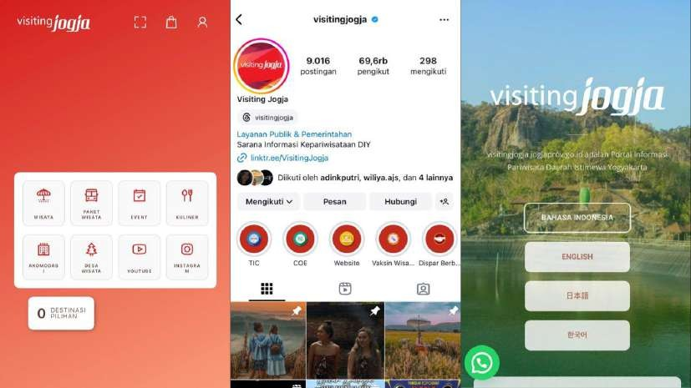dinas.

Gambar 1.8 Visitingjogja app, instagram, dan website

Dinas Pariwisata Daerah Istimewa Yogyakarta selalu menyebarkan informasi secara resmi terkait isu yang terjadi melalui akun resmi visitingjogja baik website, instagram, hingga aplikasi yang dapat memudahkan wisatawan untuk mendapatkan berita, berbagai informasi seperti tempat wisata, event, kuliner, akomodasi, tips berlibur di Yogyakarta dan juga wadah untuk memberikan kritikan dan keluhan. Visitingjogja juga tersedia dengan beberapa bahasa yaitu Indonesia, Inggris, Mandarin, dan Korea untuk memudahkan wisatawan asing yang ingin berkunjung ke Yogyakarta.

Berbagai upaya yang dilakukan oleh Dinas Pariwisata Daerah Istimewa Yogyakarta untuk terus memajukan pariwisata Yogyakarta dan membuat wisatawan merasa nyaman dan puas untuk berlibur dan menghabiskan waktunya di Yogyakarta.

Selain Dinas Pariwisata Daerah Istimewa Yogyakarta, juga terdapat instansi lain yang terus membantu, bersinergi dan berkolaborasi untuk terus memperbaiki pariwisata Yogyakarta agar semakin nyaman dan aman bagi wisatawan. Dalam menghadapi krisis, Dinas Pariwisata Yogyakarta melakukan beberapa tahapan dalam menangani isu yang terjadi.

* Krisis Prodromal

Pada tahap ini, krisis sudah muncul namun sering diabaikan oleh perusahaan karena perusahaan masih dapat bergerak dengan bebas. Tahap ini disebut juga sebagai warning stage karena sudah memberi sirene tanda bahaya mengenai simtom-simtom yang harus segera diatasi. Bila manajemen gagal dalam menangkap sinyal ini, maka krisis akan masuk ke pada tahap selanjutnya.

Untuk mendeteksi sebuah krisis, Dinas Pariwisata Daerah Istimewa Yogyakarta memiliki wadah kritikan dan aduan seperti whatsapp bisnis 24jam yang akan direspon langsung oleh tim admin Dinas Pariwisata Daerah Istimewa Yogyakarta. Namun hingga saat ini sebagian wisatawan memberikan keluhan melalui akun pribadi media sosial, yang kemudian diangkat oleh portal berita agar isu tersebut semakin diketahui oleh publik.

*“Dari media sosial, sebenarnya kami ada whatsapp bisnis yang aktif 24 jam yang pasti kita respon cepat apabila ada keluhan atau kritikan dari wisatawan. Namun memang untuk aduan yang paling cepat itu di media sosial, karena di media sosial bisa sambil mencari perhatian lebih.”*

Maka pada tahap ini, Dispar secara jelas sekali dapat melihat bahwa bibit permasalahan sudah muncul karena ditandai dengan adanya kritikan dari wisatawan mengenai pariwisata Yogyakarta di media sosial. Maka pada saat isu berada di warning stage atau krisis prodromal, pihak Dispar DIY dan instansi yang bersangkutan langsung memberikan respon cepat untuk menenangkan wisatawan dan sebagai tindakan pertama bentuk kepedulian dan cepat tanggap dispar kepada wisatawan selain itu juga sebagai bentuk pencegahan eskalasi masalah menjadi krisis penuh. Bila kritikan dilaporkan melalui kontak langsung dengan pihak terkait, maka isu akan minim risiko untuk dapat naik ke tahap selanjutnya. Namun karena sebagian besar wisatawan melaporkan keluhannya melalui media sosial, maka isu

mengenai getok harga kerap naik ke tahap krisis akut. Karena meskipun respon cepat telah diberikan, arus teknologi tidak dapat terhindari, terlebih bila isu yang ada sudah dijadikan sebuah berita oleh media sehingga publik jadi mengetahui dan mempengaruhi opini publik terhadap pariwisata Yogyakarta sehingga isu semakin serius dan citra pariwisata Yogyakarta menjadi menurun.

Pada kasus getok harga yang terjadi di Makam Raja Imogiri, Dispar DIY sangat menyayangkan hal tersebut, meskipun permasalahan yang terjadi dapat ditangani langsung oleh wisatawan/korban dan sudah diberikan tanggapan oleh pihak Keraton karena Makam Raja Imogiri tidak hanya sebagai tempat wisata namun juga sebagai tempat budaya dan sejarah yang tentu kaitannya sangat erat dengan instansi lain baik Dinas Kebudayaan dan juga pihak Keraton Yogyakarta. Untuk mencegah hal serupa berulang, maka Dispar memberikan sosialiasi bagi para pelaku industri agar para wisatawan tidak merasa tertipu dan kapok karena isu negatif yang beredar tersebut memberikan pengaruh yang besar bagi keberlangsungan ekosistem pariwisata.

Dinas Pariwisata Daerah Istimewa Yogyakarta mengantipasi dan meminimalisir krisis dengan media analitik guna merumuskan kebijakan kedepan yang perlu diterapkan dan mengevaluasi apa yang telah terjadi agar tidak terulang kembali. Terlebih masalah getok harga merupakan kasus berulang yang terus terjadi setiap masa liburan.

*“Karena isu negatif pariwisata dampaknya luas jadi kami biasanya koordinasi sama teman- teman, kalau kami kan ada humas Jogja yang mengendalikan kehumasan, jadi disitu memang kami ada semacam media analitik media analitik yang untuk merumuskan kebijakan ke depan seperti apa nih.”*

* Krisis Akut

Jika sudah berada ditahap akut, maka krisis tidak bisa dikembalikan ke tahap prodromal karena pada tahap ini kerusakan mulai bermunculan, isu menyebar luas, reaksi publik berdatangan, dan citra mulai terkena dampaknya. Kesulitan terbesar pada tahap akut adalah intensitas dan kecepatan serangan yang datang dan berbagai pihak yang menyertai tahap ini.

Maka fokus utama dalam tahap ini Dispar DIY memfokuskan pada pengendalian dan menahan dampak krisis dengan cara memberikan respon cepat, komunikasi yang efektif, dan implementasi rencana manajemen krisis. Pelaksanaan rencana manajemen krisis harus dilakukan secara sistematis dan terstruktur untuk memastikan setiap tindakan yang diambil dapat mengurangi dampak krisis secara efektif. Dalam konteks Dinas Pariwisata Daerah Istimewa Yogyakarta, proses analisis krisis melibatkan identifikasi faktor penyebab krisis, penilaian dampak yang ditimbulkan, dan perumusan strategi penanganan yang efektif. Dinas Pariwisata Daerah Istimewa Yogyakarta secara sistematis mengidentifikasi berbagai faktor yang berkontribusi terhadap terjadinya krisis dalam sektor pariwisata. Proses identifikasi krisis melibatkan pengumpulan data dari berbagai sumber, termasuk keluhan wisatawan, dan laporan dari lapangan.

Salah satu faktor utama yang diidentifikasi adalah keluhan wisatawan, yang mencakup berbagai aspek mulai dari kebersihan, keamanan, hingga kualitas layanan yang diberikan oleh destinasi wisata. Selain itu, anomali dalam operasional juga menjadi faktor penting yang diperhatikan. Anomali ini dapat berupa gangguan teknis, ketidakseimbangan dalam alur kerja, atau kekurangan sumber daya yang dapat mempengaruhi kelancaran operasional pariwisata. Ketidaksesuaian dalam layanan, seperti pelayanan yang tidak sesuai dengan standar yang telah ditetapkan, juga turut menyumbang terhadap munculnya krisis. Melalui identifikasi faktor-faktor ini, Dinas Pariwisata dapat memahami akar permasalahan yang terjadi dan merumuskan strategi penanganan yang lebih efektif.

Pada kasus getok harga di Makam Raja Imogiri, dalam mengidentifikasi faktor krisis, setelah mendapatkan aduan keluhan dari wisatawan humas Dinas Pariwisata Daerah Istimewa Yogyakarta segera melaporkan ke pihak pimpinan, menginformasikan apa yang sedang diperbincangkan dimedia sosial mengenai berita negatif pariwisata Yogyakarta, kemudian dispar berkolaborasi dengan dinas yang bersangkutan untuk segera mencari tahu akar permasalahan dan alasan oknum dengan cara terjun langsung ke lapangan. Kemudian oknum yang bersangkutan segera diberikan sanksi jera agar tidak mengulangi kasus serupa oleh dinas yang menangani baik dari kepolisian ataupun pol PP dan dinas terkait lainnya.

Pada tahap ini publik dan media mulai terus memberikan opininya karena berita semakin tersebar luas dan mengancam citra pariwisata Yogyakarta, maka dinas pariwisata DIY ataupun instansi yang bersangkutan seperti Dinas Perhubungan, Pemerintah kota/kabupaten, Dinas Koperasi UMKM dan instansi lainnya yang berwenang dalam krisis tersebut harus memberikan pernyataan kepada media dan publik untuk meredakan berita yang tersebar serta menjelaskan apa tindakan yang telah diambil untuk menyelesaikan krisis getok harga ini.

Maka respon cepat yang dapat dilakukan Dispar sebagai usaha mengendalikan dampak krisis adalah dengan memberikan respon cepat dan komunikasi yang efektif.

*“sebagai kita harus memberikan respon cepat agar isu negatif tidak menjadi lebih parah. Dinas tentu langsung merespon aduannya, selain melakukan kerjasama dengan instansi terkait juga memberikan klarifikasi dan edukasi. Terutama edukasi ya, karena dari sisi dispar kami memberikan informasi seluas- luasnya ke wisatawan agar tidak terjadi kasus serupa. Apalagi kamikan istilahnya menjual jasa, jadi jangan sampai para wisatawan merasa kapok. Jadi kami sangat menekankan edukasi agar tidak terjadi lagi. Untuk kasus yang sudah terjadi tentu kita sudah tidak bisa berbuat apa-apa lagi, namun kita harus meminimalisir kasus serupa untuk tidak terulang.”*

* Krisis Kronis

Tahap ini disebut sebagai tahap recovery, instansi atau perusahaan masih merasakan dampak dari krisis yang telah terjadi dan terkadang dampak ini bisa lebih lama dari krisis itu sendiri. Pada tahap ini, fokus utama organisasi adalah mengelola dampak jangka panjang dari krisis dan mengembalikan seluruh operasi ke keadaan normal seperti sebelum krisis terjadi. Dalam kondisi ini, apabila masalah-masalah yang muncul pada tahap prodromal tidak diselesaikan dengan baik, maka kerusakan yang lebih serius pada organisasi mulai tampak.

Tahap resolusi krisis adalah fase di mana Dinas Pariwisata Daerah Istimewa Yogyakarta harus berusaha keras untuk mendapatkan kembali reputasi dan kepercayaan publik yang mungkin telah terguncang akibat krisis. Pada tahap ini, Dinas Pariwisata Daerah Istimewa Yogyakarta harus mulai beroperasi dengan lebih baik dan lebih efisien, mengimplementasikan perbaikan yang diperlukan berdasarkan pelajaran yang didapat dari pengalaman krisis tersebut.

Pada tahap ini Dinas Pariwisata Daerah Istimewa Yogyakarta menyebarkan informasi seluas-luasnya dan membuat konten edukasi untuk wisatawan agar lebih berhati-hati saat berwisata. Konten yang dibuat pasca krisis biasanya yang berkaitan dengan krisis tersebut, misalnya pada kasus getok harga tariff parkir maka dispar dan instansi terkait akan menyebarkan informasi dan konten edukasi mengenai harga resmi agar kasus getok harga tidak terulang kembali karena selain diiringi dengan tindakan kepada oknum namun wisatawan juga diberikan edukasi.

*”Tentu strategi kebijakan kedepan, misalnya pada kejadian berulang mengenai getok harga itu maka dipasang rambu-rambu atau plang yang sifatnya memberikan informasi. Harapan kedepannya agar kejadian-kejadian tersebut tidak terulang lagi. Memberikan edukasi dan promosi diperbanyak. Strategi kebijakan kedepan yang sifatnya mencegah tidak terulang kembali.”*

Tindakan ini dinilai sebagai tindakan yang efektif dan selalu Dispar gunakan setiap mengani krisis yang terjadi. Dispar selalu menanggapi isu negatif dengan hal-hal positif salah satunya adalah konten edukasi. Selain itu Dispar juga mengambil langkah dalam pemulihan jangka panjang seperti pengetatan pengawasan dan regulasi yang meliputi harga masuk dan biaya lainnya yang akan dikenakan oleh para wisatawan, Dispar juga memperkuat sistem pelaporan agi wisatawan yang merasa dirugikan. Ini bisa berupa hotline atau platform online di mana wisatawan bisa melaporkan insiden terkait harga atau layanan yang tidak memadai.agi wisatawan yang merasa dirugikan. Ini bisa berupa hotline atau platform online di mana wisatawan bisa melaporkan insiden terkait harga atau layanan yang tidak memadai.

* Krisis Resolusi

Tahap ini disebut sebagai tahap recovery, instansi atau perusahaan masih merasakan dampak dari krisis yang telah terjadi dan terkadang dampak ini bisa lebih lama dari krisis itu sendiri. Pada tahap ini, fokus utama organisasi adalah mengelola dampak jangka panjang dari krisis dan mengembalikan seluruh operasi ke keadaan normal seperti sebelum krisis terjadi. Dalam kondisi ini, apabila masalah-masalah yang muncul pada tahap prodromal tidak diselesaikan dengan baik, maka kerusakan yang lebih serius pada organisasi mulai tampak.

Tahap resolusi krisis adalah fase di mana Dinas Pariwisata Daerah Istimewa Yogyakarta harus berusaha keras untuk mendapatkan kembali reputasi dan kepercayaan publik yang mungkin telah terguncang akibat krisis. Pada tahap ini, Dinas Pariwisata Daerah Istimewa Yogyakarta harus mulai beroperasi dengan lebih baik dan lebih efisien, mengimplementasikan perbaikan yang diperlukan berdasarkan pelajaran yang didapat dari pengalaman krisis tersebut.

Pada tahap ini Dinas Pariwisata Daerah Istimewa Yogyakarta menyebarkan informasi seluas-luasnya dan membuat konten edukasi untuk wisatawan agar lebih berhati-hati saat berwisata. Konten yang dibuat pasca krisis biasanya yang berkaitan dengan krisis tersebut, misalnya pada kasus getok harga tariff parkir maka dispar dan instansi terkait akan menyebarkan informasi dan konten edukasi mengenai harga resmi agar kasus getok harga tidak terulang kembali karena selain diiringi dengan tindakan kepada oknum namun wisatawan juga diberikan edukasi.

*”Tentu strategi kebijakan kedepan, misalnya pada kejadian berulang mengenai getok harga itu maka dipasang rambu-rambu atau plang yang sifatnya memberikan informasi. Harapan kedepannya agar kejadian-kejadian tersebut tidak terulang lagi. Memberikan edukasi dan promosi diperbanyak. Strategi kebijakan kedepan yang sifatnya mencegah tidak terulang kembali.”*

Tindakan ini dinilai sebagai tindakan yang efektif dan selalu Dispar gunakan setiap mengani krisis yang terjadi. Dispar selalu menanggapi isu negatif dengan hal-hal positif salah satunya adalah konten edukasi. Selain itu Dispar juga mengambil langkah dalam pemulihan jangka panjang seperti pengetatan pengawasan dan regulasi yang meliputi harga masuk dan biaya lainnya yang akan dikenakan oleh para wisatawan, Dispar juga memperkuat sistem pelaporan agi wisatawan yang merasa dirugikan. Ini bisa berupa hotline atau platform online di mana wisatawan bisa melaporkan insiden terkait harga atau layanan yang tidak memadai.agi wisatawan yang merasa dirugikan. Ini bisa berupa hotline atau platform online di mana wisatawan bisa melaporkan insiden terkait harga atau layanan yang tidak memadai.

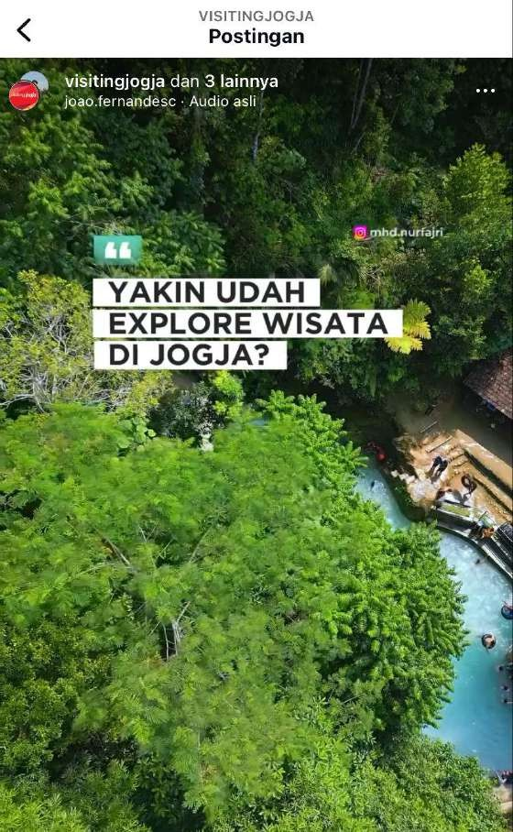

Gambar 1.9 konten rekomendasi wisata pada akun instagram @visitingjogja

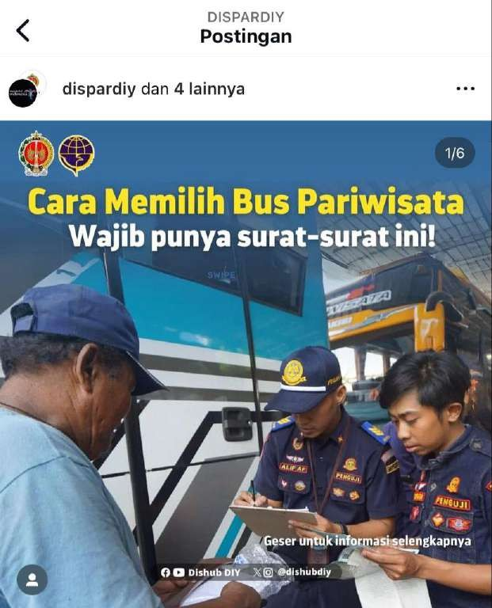

Gambar 1.10 konten edukasi oleh @dispardiy

Berikut adalah contoh konten edukasi dan informasi yang dikeluarkan oleh Dispar dalam menanggapi berita mengenai bus study tour yang mengalami kecelakaan karena kendaraan bus yang sudah tidak layak dan masyarakat memberikan opininya untuk meniadakan kegiatan study tour bagi sekolah. Hal ini tentu dapat mengancam jumlah wisatawan yang masuk ke Yogyakarta karena sebagian besar sekolah melakukan study tour dengan tujuan ke Yogyakarta. Maka dispar memberikan informasi kepada wisatawan bagaimana cara untuk memilih dan memilah bus pariwisata. Dengan demikian, tahap akhir manajemen krisis tidak hanya berfokus pada pemulihan operasional tetapi juga pada pemulihan reputasi dan kepercayaan. Implementasi strategi pemulihan yang efektif memungkinkan Dinas Pariwisata Daerah Istimewa Yogyakarta untuk bangkit kembali dari krisis dengan lebih kuat dan siap menghadapi tantangan di masa depan. Organisasi yang berhasil melalui tahap ini akan memiliki sistem dan prosedur yang lebih baik, serta lebih siap untuk mengatasi krisis di masa yang akan datang. Hasil dari tindakan pemulihan ini menunjukkan peningkatan dalam persepsi positif terhadap pariwisata DIY, peningkatan jumlah kunjungan wisatawan, dan pemulihan kepercayaan masyarakat serta stakeholder pariwisata.

* Citra

Krisis mengenai getok harga tentu mempengaruhi citra pariwisata Yogyakarta, maka untuk mengembalikan citra pariwisata Dispar berusaha untuk menangani krisis sebaik mungkin agar wisatawan yang terdampak tidak ‘kapok’ berwisata ke Yogyakarta dengan dimulai memberikan respon yang baik, respon yang cepat, dan tindakan lebih lanjut yang tegas. Hal ini diharapkan dapat terus meningkatkan kualitas pariwisata Yogyakarta, memulihkan citra, dan mengembalikan kepercayaan publik atau wisatawan yang telah dan akan berkunjung ke Yogyakarta.

Selain memberikan respon yang cepat tanggap, Dinas Pariwisata Daerah Istimewa Yogyakarta terus menyebarluaskan informasi menarik mengenai pariwisata Yogyakarta untuk meningkatkan citra pariwisata Yogyakarta dan juga meningkatkan minat masyarakat kepada wisata di Yogyakarta.

**KESIMPULAN**

Penelitian ini mengungkapkan bahwa Dinas Pariwisata Daerah Istimewa Yogyakarta berhasil merespons kasus getok harga dengan cepat dan efektif. Melalui strategi komunikasi yang transparan, pelibatan pemangku kepentingan, dan implementasi rencana manajemen krisis yang komprehensif, Dinas Pariwisata DIY mampu menenangkan publik dan memperbaiki citra pariwisata.

Dalam memberikan layanan pengaduan yang cepat tanggap, Dinas Pariwisata Daerah Istimewa Yogyakarta memiliki whatsapp aduan yang aktif 24 jam dan cepat tanggap dalam menangani keluhan wisatawan. Namun meskipun memberikan kritik dan keluhan melalui media sosial, Dinas Pariwisata Daerah Istimewa Yogyakarta tetap memberikan respon cepat dan berkolaborasi dengan instansi terkait untuk menangani dilapangan dan memberikan sanksi tegas kepada oknum terkait.

Hasil penelitian ini juga mengungkapkan bahwa Dinas Pariwisata DIY selalu menjaga isu atau krisis untuk tidak semakin akut dengan memberikan respon cepat, kemudian menyebarkan informasi dan konten edukasi kepada para wisatawan untuk terus berhati-hati agar terhindar dari oknum-oknum yang dapat merugikan. Seiring berjalannya dengan respon cepat, Dinas Pariwisata DIY bekerjasama dengan instansi terkait untuk langsung memberikan sanksi yang diharapkan dapat membuat oknum tersebut jera.

Strategi Dinas Pariwisata Daerah Istimewa Yogyakarta dalam menjaga dan memperbaiki citra pasca krisis yaitu dengan membuat konten dan informasi agar berita negative yang beredar diiringi dengan konten positif sebagai bentuk tanggapan dari Dinas Pariwisata Daerah Istimewa Yogyakarta selaku instansi terkait. Sehingga diharapkan dapat memberikan kepercayaan bagi para wisatawan untuk terus kembali ke Yogyakarta.

**DAFTAR PUSTAKA**

Coombs, W. T. (2015). Ongoing Crisis Communication: Planning, Managing, and Responding. Sage Publications.

Dinas Pariwisata Daerah Istimewa Yogyakarta. (2024). Visiting Jogja Istimewa.

Edmundus, R. W. (2022). KOMUNIKASI KRISIS DINAS PARIWISATA DIY (Studi Kasus Terkait Manajemen Komunikasi Krisis Dinas Pariwisata DIY Dalam Masa Adaptasi Kebiasaan Baru). Tesis, Universitas Pembangunan Nasional “Veteran: Yogyakarta. 2020.

Fadhil, R. M & Zaenuri, M. (2021). Strategi Recovery Dinas Pariwisata Kota Yogyakarta Pada Masa New Normal. Jurnal Pemerintahan dan Kebijakan (JPK). Vol 2 (2), 60-71.

Hasanah, M. (2017). PENGELOLAAN PARIWISATA ALAM BERBASIS MASYARAKAT (Kasus Objek Wisata Alam Rammang-Rammang Desa Salenrang Kecamatan Bontoa Kabupaten Maros Provinsi Sulawesi Selatan). Skripsi, Universitas Hassanudin, 2017.

Kemenparekraf. (2023). Statistik Kunjungan Wisatawan Mancanegara Bulan Januari 2023.

Marta, A. (2012). Manajemen dan Public Relations

Melly Maulin Purwaningwulan, S. Sos., M.Si. (2013). PUBLIC RELATIONS DAN MANAJEMEN KRISIS. Majalah Ilmiah UNIKOM, 11 (2), 166-175.

Mitroff, I. I., & Anagnos, G. (2001). Managing Crises Before They Happen: What Every Executive and Manager Needs to Know About Crisis Management. AMACOM.

Naufalia, V. (2016). Pengaruh Corporate Social Responsibility terhadap Citra Perusahaan di PT Telekomunikasi Indonesia, Tbk. Jurnal Utilitas.

Prastiyanti, D. P. & Yulianto. (2019). Media Promosi Pada Dinas Pariwisata Daerah Istimewa Yogyakarta Dalam Meningkatkan Kunjungan Wisatawan. Journal of Indonesian Tourism, Hospitality and Recreation. Vol 2 (2), 174-184

Prayudi. 2012, Public Relations Stratejik, Komunikasi UPN Press: Yogyakarta.

Suryani, I. & Sagiyanto, A. (2018). Strategi Manajemen Krisis Public Relations PT Blue Bird Group. Jurnal Communication. Vol 9 (1). 102-113.

Safitry, L. N. & Kemala. I. & Aslati. (2019). Manajemen Krisis Public Relations PT Indah Kiat Pulp and Paper Tbk (IKPP) Perawang Terhadap Berkembangnya Isu Pencemaran Lingkungan. Jurnal Riset Mahasiswa Dakwah dan Komunikasi. Vol.1 (1). 29-34

1. Kemenparekraf, 2023. *Statistik Kunjungan Wisatawan Mancanegara Bulan Januari 2023.*
2. Edmundus Roke Wea, Tesis: KOMUNIKASI KRISIS DINAS PARIWISATA DIY, (Yogyakarta: UPNVYK, 2022), Hal. 2
3. Moleong, Lexy J. Metodologi Penelitian Kualitatif. Edisi Revisi. Bandung: PT Remaja Rosdakarya: 2007.